NAMA : Inggrit setio w (1400631005)

: Adivian febiatama (1400631013)

Mr.ROBOT episode 8

1.Inti cerita.

Seorang hacker muda yang di teror dan di ajak untuk bergabung pada group underground.

2.Ringkasan cerita.

Ada seorang anak muda yang bekerja pada perusahaan allsafe dia bertama elliot alderson elliot menjabat sebagai insyiur keamana cyber pada perusahaan allsafe. Elliot merupakan progamer yang hebat dan berbakat elliot juga mempunyai keahlian hacker, sampai beberapa saat elliot alderson bertemu seseorang yang tidak dia kenal. Pria itu ingin bermaksud menagajak elliot untuk bergabung pada group miliknya yang bernama underground, group underground ini bermaksud untuk menghancurkan perusahaan dimana elliot bekerja yaitu allsafe elliot diberi waktu 50 jam 32 menit elliot merasa kebingungan dan mencoba mencari data dari seseorang yang mengajaknya bergabung untuk menghancurkan perusahaannya tersebut yaitu allsafe,elliot mencoba mencari data dari seorang yang merekrutnya ke dalam group tersebut setelah mencari data seorang yang meneror untuk mengajaknya lambat laun elliot menemukan data tentang tersebut dan ternyata dia adalah ayah elliot sendiri.

3.Gambar.

Data yang dimiliki elliot sesudah di terima di perusahaan allsafe

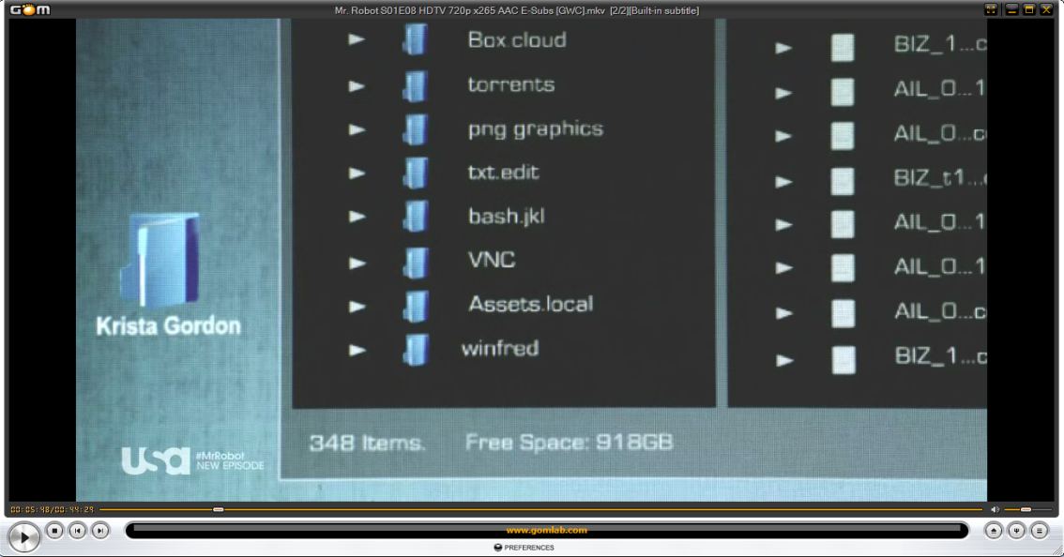

Data pada komputer elliot sebagai data perusahaan

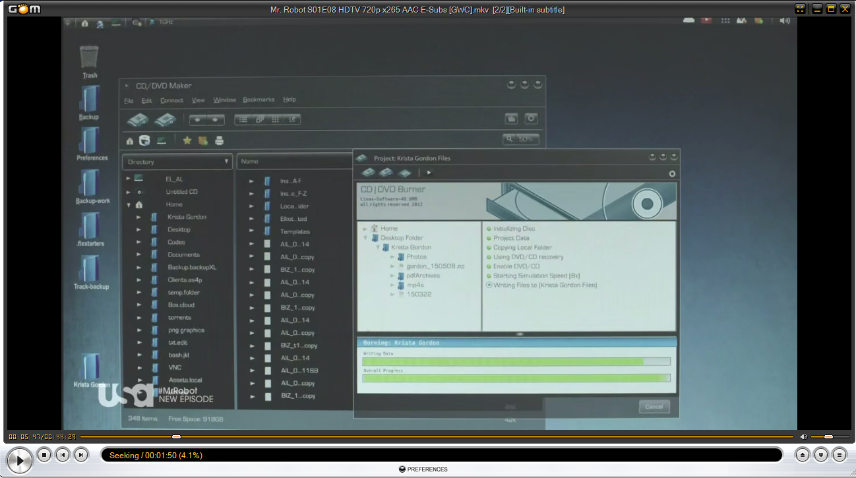

Ketiaka elliot sedang menghacker

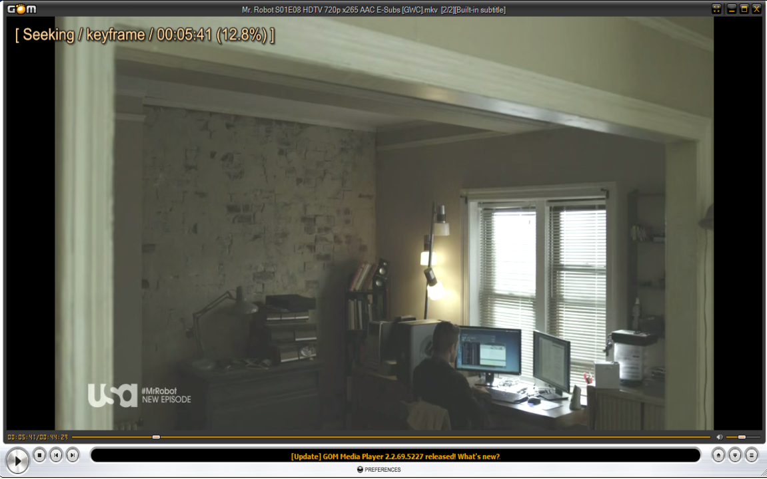

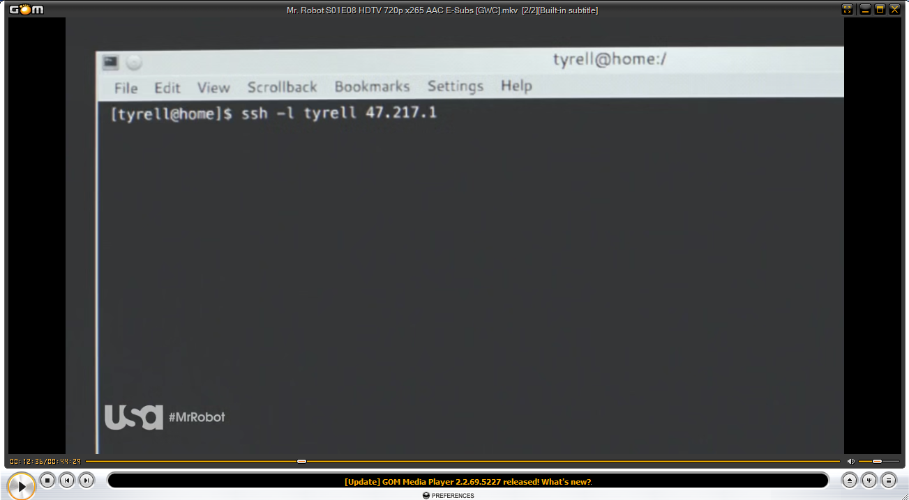

* Ketika elliot sedang bekerja di allsafe

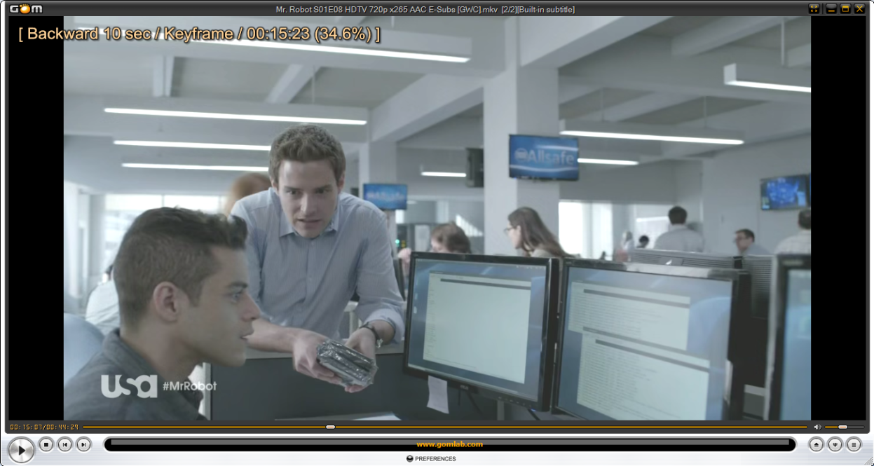

* Elliot ingin mendapatkan data tentang sesuatu

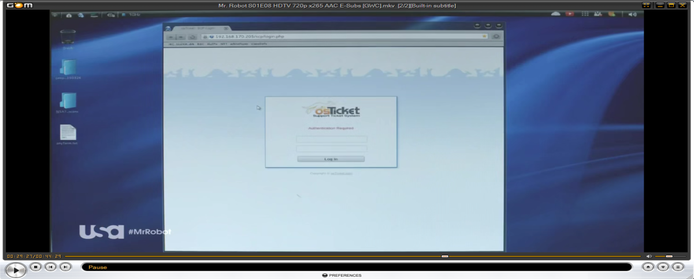

* Ketika elliot mencari data diri seorang yang mengajaknya bergabung pada group undergroud

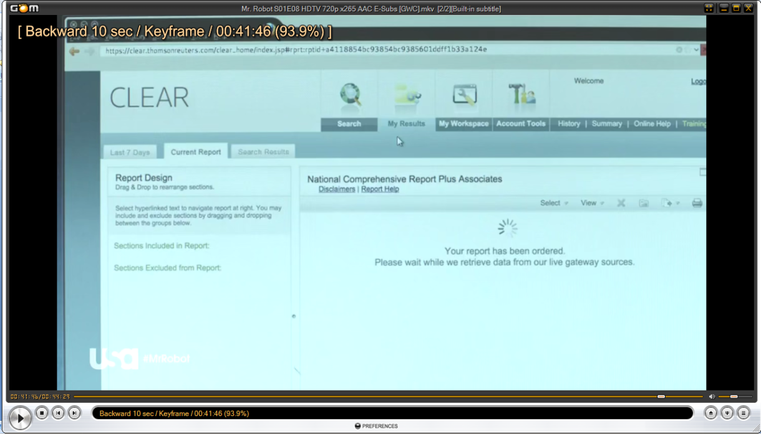

* Elliot mendapatkan data diri seseorang yang mengajaknya yg ternyata ayahnya

